OFERTA1: EPSON L310 = 700 SOLES

Impresora de tinta continua Epson L310 , 33ppm / 15ppm, 5760x1440 dpi, USB 2.0.
Manejo de papel: bandeja principal 100 hojas, bandeja de salida 30 hojas.

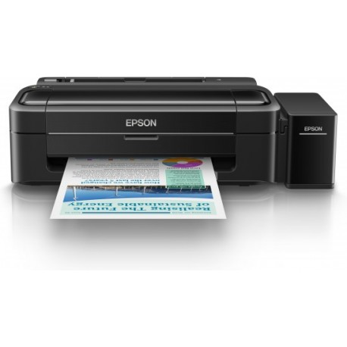

IMPRESORA EPSON L310 TINTA CONTINUA
Impresora de tinta continua Epson L310 , 33ppm / 15ppm, 5760x1440 dpi, USB 2.0.
Manejo de papel: bandeja principal 100 hojas, bandeja de salida 30 hojas.
- Impresora a color con sistema original de Tanque de Tinta.
- EcoTank: Economía y productividad. Sistema de tanque de tinta de alta capacidad, fácil de rellenar, con suficiente tinta para imprimir económicamente por un largo tiempo
- Imprime lo que quieras. Con las 4 botellas de tinta incluidas, imprime* aprox. 4000 páginas en negro ó 6500 páginas a color
- Ahorro insuperable. Con económicas botellas de 70 ml. y costo de impresión ultra bajo en negro y a color
- Garantía original Epson. Garantía extendida de 2 años** y acceso a la extensa red de servicio y soporte Epson
- Calidad Epson. Con tintas originales, obtén siempre la mejor calidad
- Imprime rápidamente. Hasta 33 ppm en texto negro, 15 ppm en texto a color (máxima), hasta 9,2 ISO ppm en negro y 4,5 ISO ppm a color (normal)
- Ahorra. Impresión a doble faz manual para ahorrar papel
- Regalo Cable USB de regalo

- * 4000 es el rendimiento de tinta negra basado en 1 botella de tinta negra. 6500 es el rendimiento basado en botellas de cian, magenta y amarilla. Rendimiento basado en el patrón ISO/IEC 24712, con metodología de EPSON.
- ** La garantía estándar de Epson es de 12 meses o hasta 15,000 páginas (lo primero que se cumpla). Para obtener 12 meses adicionales de garantía (total de 24 meses) o hasta 30,000 páginas (lo primero que se cumpla), registra tu producto y utiliza botellas de tinta originales Epson. Para mayor información sobre el programa de Garantía Extendida, visita www.latin.epson.com/garantia

OFERTA2: EPSON M1= 800 SOLES
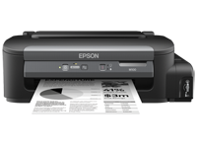
CODIGO DE PRODUCTO: C11CC84302
¿Qué hay en la caja?
- Impresora
- 2 botellas de tinta negra de 140ml cada una
- Cable de Alimentación
- Cable USB
- Guía rápida de instalación
- CD con drivers y manuales
Impresora
Tecnología de Impresión | Tecnología MicroPiezo® monocromática optimizada
Resolución | Hasta 1440 x 720 dpi de resolución
Tamaño de la gota | 3 picolitros
Número de inyectores | Monocromática: 360 boquillas (K)
Velocidad de Impresión | Máxima: 35 ppm en texto negro  Normal: 15 ISO ppm en negro
Area de impresión | Máxima: 21,6cm (8,5") (ancho) x 111 cm (44") (largo)
Alimentación de papel | Si
Tamaño de papel | Carta, Oficio (21,6 x 35,6cm), A4, B5, A5, A6, informe, ejecutivo, media carta, definido por el usuario: (8,9 a 21,6 cm) x (8,9 a 111,7cm)  Sobres: No. 10, DL, C6
Tipos de papel | Común, bond, papel con acabado mate
Capacidad de entrada de papel | Bandeja de entrada: 100 hojas / 10 sobres
Interfaces | Hi-Speed USB (compatible con USB 2.0)  Ethernet 10/100 Mbps
Especificaciones de Hardware y Software
Características Físicas | Ancho: 43,5 cm  Profundidad: 26,7 cm  Alto: 14,8 cm  Peso: 3,4 kg (sin tinta)
Nivel de ruido | 38 dB(A)
Requerimientos eléctricos | Voltaje: 100-240V  Frecuencia: 50-60Hz +/- 0,5Hz  Consumo (Patrón ISO 24712 / Reposo): 100-240V: 12W / 1,7W
Compatibilidad | Windows® 8, Windows® 7, Windows Vista®, Windows XP, Windows XP Professional x64  Mac OS® X, 10.5.8, 10.6.x, 10.7.x, 10.8.x
Garantía | La garantía estándar de Epson es de 12 meses o hasta 15,000 hojas (lo primero que se cumpla). Para obtener 12 meses adicionales de garantía (total de 24 meses) o hasta 30,000 hojas (lo primero que se cumpla), registra tu producto y utiliza botellas de tinta originales EPSON

